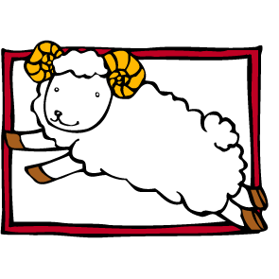
山頂國小認識校園植物學習單
年 月 日 年 班 姓名
名稱： ( ) 科別：
(別名)
用途： 葉序：
(對生？互生？)
花色： 花序：
(顏色？) (總形？繖狀？)
觀察後心得：

素描出植物外觀：
葉形(羽狀複葉) | 花形(繖狀花序)
1.月橘屬於哪一科?
2.月橘的葉子是什麼形狀?
3.月橘為什麼又叫七里香呢?
4.月橘的種子是什麼顏色?
5.月橘有哪些用途?

